短视频运营实训室建设方案
一、实训教室的组成
本实训室采用西安群卓电子科技有限公司的短视频实训软件为整个实训室提供教学实训资源的服务，同时考虑到混合式教学模式，平台采取了线上支持功能，能够与校内局域网及互联网进行连接，根据以上分析，实训室建设分为硬件与软件部分，软件为共用，无论多少间直播间只需一套实训软件。本方案主要有二间实训教室组成：一间短视频拍摄实训室，一间短视频运营实训室

1、短视频拍摄实训室（一间教室）
短视频拍摄实训有室内拍摄环境与室外拍摄环境，室内拍摄由一间教室装修改建，配置室内拍摄设备，一位老师指导实训，全班40位左右学生参加实训，或是分组配合实训。室外拍摄需要配置可移动拍摄设备。

2、短视频运营实训室（一间教室）
需配置学生实训用的电脑，服务器与网络，让学生用配套的实训软件进行短视频创作剪辑实训，短视频营销等，直播实训软件安装在本教室服务器端。
二、实训室的主要功能
本实训室是基于目前视听行业以及实训教学中遇到的问题出发，对短视频创作模式进行分析，梳理其典型工作过程，以相关岗位进行划分，结合专业设置及人才培养方案，规划设计了视频拍摄岗位实训、视频创作剪辑岗位实训、视频运营岗位实训等。
将短视频创作与运营全流程涉及的典型岗位技能及岗位工作内容融入到“模拟做”的过程当中，为学生提供视频拍摄实训、视频创作剪辑实训、视频运营实训让学生掌握视频创作与运营整个生产过程，提升学生新媒体创新创业的能力。
三、实训室示意图
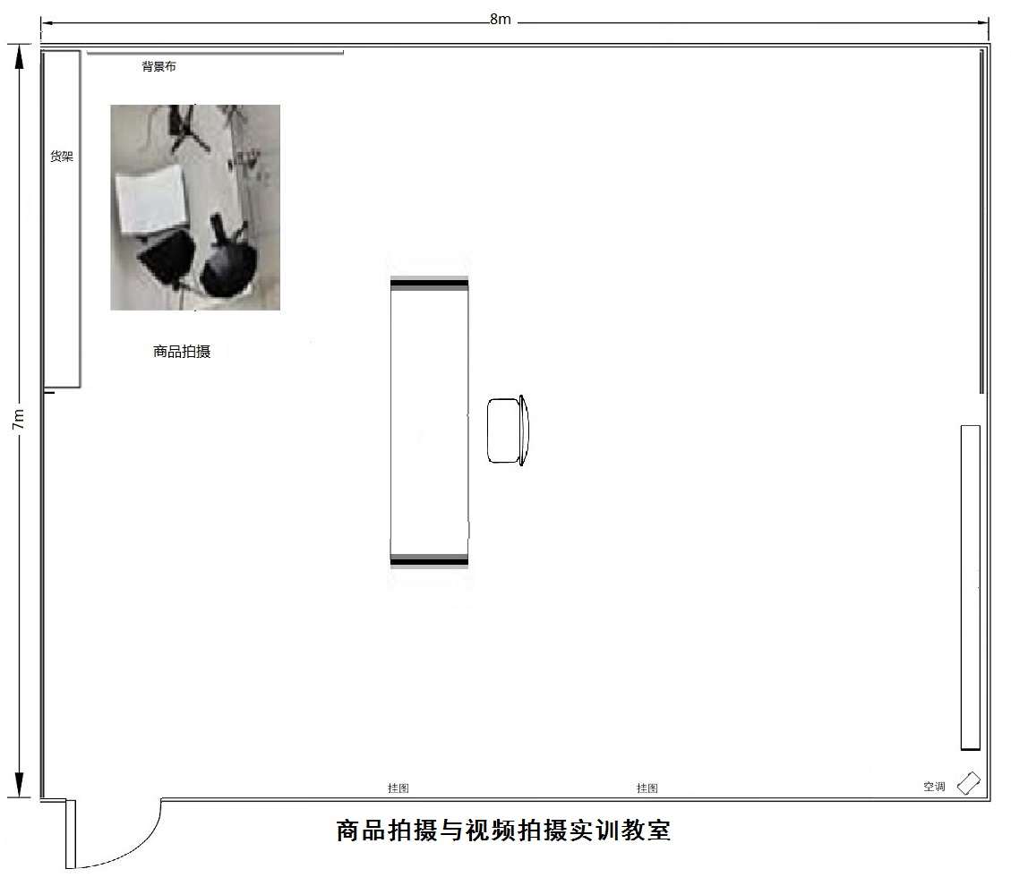
短视频拍摄实训教室示意图
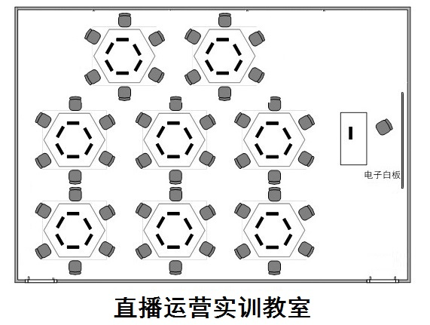
短视频运营实训室示意图
四、实训室配置清单
序号 | 设备名称 | 参数 | 品牌型号 | 单位 | 数量 | 单价 |  | 总价
1 | 短视频拍摄手机 | 4800万像素以上 运行内存8GB机身内存128GB，4000mA以上电池 | 华为 | 部 | 6 | 1900 |  | 11400
2 | 手持云台 | 具有三轴稳定，配备ActiveTrack 5.0方案。内置了延长杆和三角腿架，内置1000 mAh电池，续航可达6.5小时，充满电需1.5小时。云台重量为309克，磁力夹为31克，可承受的手机重量最高290克。在云台外壳左侧集成了一个额外的旋钮，预计能精确调整缩放和焦点。 | 大疆DJI OM 6 | 台 | 6 | 1000 |  | 6000
3 | 一拖二无线领夹麦 | 传输距离50米 | 群卓 | 套 | 6 | 2400 |  | 14400
4 | LED 补光灯套餐 | 18寸可调光变光，带遥控，220V电 | 群卓 | 套 | 6 | 600 |  | 3600
5 | 桌椅 | 2米桌，2把椅子面料材质：网布人体工学椅 | 定做 | 套 | 1 | 6000 |  | 6000
6 | 产品展示柜 | 根据房间定做，定制直播商品 | 定做 | 套 | 6 | 1800 |  | 10800
7 | 背景绿幕 | 手动轴背景布 | 中冠 | 项 | 6 | 1800 |  | 10800
8 | 短视频航拍无人机 | 悬停精度 垂直：±0.1m（视觉定位正常工作时），±0.5m（GPS 正常工作时）  水平：±0.1m（视觉定位正常工作时），±1.5m（GPS 正常工作时）m  旋转角速度 250°/s（运动挡），90°/s（普通挡） | 大疆 DJI Air 2S | 套 | 6 | 12000 |  | 72000
9 | 短视频三维智能采编系统 | 1.可以设置拍摄三维视频帧数及相关参数  2.Flash动画具有自动旋转(可调整旋转速度)，手动旋转，放大镜和全屏高清等功能  3.自动录制(不需要手动改变物体角度，也不需要手动拍照)，录制设备既支持佳能EOS相机，也支持网络摄像头  4.可手动指定图片张数(张数越多，动画越连贯，但生成的文件越大)  5.支持自动合成三维视频影像（支持全局、局部细节放大显示）  6.支持商标图片，并可设置图片透明度(水印)和显示位置  7.支持商标文字，并可设置文字字体大小、颜色、透明度(水印)和显示位置  8.可批量调整图像的亮度、对比度、色相和饱和度  9.支持手动檫除背景(抠图)  10.导入导出(导出后可在Photoshop中编辑图片，再重新导入制作动画)  11.分支动画功能：还可以添加产品部件的三维交互动画  12.产品快照功能：可以添加一些附件，如相机的电池，产品说明书等静态图片作为3D动画的一个补充  13.支持5种格式输出Flash ，AVI，MP4，GIF以及JPG原图片 | 群卓3DS | 套 | 6 | 24000 |  | 144000
10 | 相机套装 | 3250万有效像素 双核CMOS双核CMOS、EF-S 18-135mm f/3.5-5.6 IS USM单反镜头、包，三角架 | 佳能EOS 90D | 套 | 6 | 13000 |  | 78000
11 | SD卡 | 128G单反相机内存SD卡、4K高速存储、SDXC UHS-II 300M/s、读300M/秒、写260M/秒、UHS-II支持4K超高清 | 闪迪 | 张 | 6 | 1500 |  | 9000
12 | 微单稳定器 | 三轴云台：最大负重4千克、云台重量：895克；快装板重量：120克；电池重量：95克；三脚架重量：180克 | 智云WBS | 套 | 6 | 1800 |  | 10800
13 | 支架滑轨 | 支架滑轨（单反相机）  1、材质：碳纤约150CM+液压云台  2、滑轨长度约150cm  3、产品承重：约10KG  4、管径尺寸：约20毫米 | 优篮子 | 套 | 6 | 900 |  | 5400
14 | 俯拍三脚架（带滑轮） | 1、俯拍支架（约1.8米）  2、150W高显色补光灯  3、横竖手机夹  4、俯拍杆长60CM  5、拍照遥控器 | 优篮子 | 套 | 6 | 1200 |  | 7200
15 | 256颗LED三基色柔光灯 | 额定电压：AC100V-240V 50/60Hz；  额定功率：128W；  光源规格：256颗0.5W 5730LED贴片灯珠（即5.7mm*3.0mm）暖白/正白/双色温可选；  显色指数（CRI）＞90 ＜95；  色温（CCT）：3200k/5600K/3200-5600K(色温可调）可选；  光束角度：120°；  调光：0~100%线性电子调光，易于色温调节；  控制面板：LED数码显示屏；  散热设计：采用型材类散热器，具有散热性能好，无噪音，节能效果好等特点；  控制模式：DMX512、自走、主从机；  控制通道：1种通道模式，3CH(单色)/4CH(双色) ；  防护等级：IP20；  产品净重：5.5Kg；  灯具尺寸：500*305*100mm；  包装附件：说明书1份，电源线1条，信号线1条； | YG-D007 | 台 | 8 | 1900 |  | 15200
16 | LED 100W电子调焦柔光( 聚光） | 额定电压：AC100-240V， 50/60Hz；  额定功率：120W；  光源：集成100W灯珠白光/暖白可选，高显指LED；  色温(cct)：3200k/5600k可选；  显色指数（CRI）：＞90CRI；  使用寿命：50000小时；  外壳：耐高温型材+塑料阻燃+金属；  调光：0-100%；  频闪：0-20Hz；  电动调焦：20-60；  通道：4通道；  控制模式： DMX，主从.声控；  液晶显示屏，产品带温度温控控制和智能风机控制；  产品尺寸：40x 30x 36CM；  产品净重：8.5kg；  防护等级：IP20；  可适应酒店宴会厅，体育馆，电视台.多功能会议室，酒吧等对灯光摄像要求严格的场合；  本产品选用节能环保光源，具有功率小、发光量大、色温准、无频闪、显色指数高等优点；  灯具特点：灯具发热量小，功率小，光通量高；  灯具功率200W但是亮度相当于2000W钨丝灯的亮度 发热量却是钨丝灯的3分之1； | YG-P023 | 台 | 3 | 3000 |  | 9000
17 | DMX 8路信号放大器 | DMX512/1990信号输出8路DMX信号分配器，一进八出、采用抗高压保护措施，极不容易损坏输入与输出信号(包括信号地线)完全隔离、宽电压输入，适应不同国家的电压输入、可匹配3针的卡侬插座（可选5芯）、各路均有独立的放大器及信号指示灯、电源输入：AC88～256V 50/60Hz、外形尺寸：19" 1U，482mm×168mm×44mm、重量：1.68kg符合CE标准，UL标准和GB7000.15-2000标准 | YG-C013 | 台 | 1 | 1970 |  | 1970
18 | 调光台 | 外置电源变压器、标准DMX512信号MIDI IN/OUT，内置MIC声控输入、8路/192个DMX通道输出，可控12支电脑灯(每路16个通道) 、6个可编程预程序、BLACKOUT功能可用手动或MIDI作遥控控制、CHASES编程和CHASES运行功能，可用手动或用MIDI遥控控制。输出延时功能， 用FADETIME电位器调节延时时间。DMX输出极性选择、4位数码管显示、供电电压：DC9V-12V供电电流：不小于300mA | YG-C001 | 台 | 1 | 1700 |  | 1700
19 | 恒力铰链 | 1M优质铝型材（一台灯一个） | 定制 | 台 | 11 | 500 |  | 5500
20 | 灯钩 | 承重：20kg；  卡管：40-60mm；  颜色：银白色；  宽度：20MM； | 定制 | 个 | 11 | 20 |  | 220
21 | 保险绳 | 分类：3MM粗*700MM长 4MM粗*800MM长； 尺寸：3*700/4*800（mm）； 颜色：包胶透明色；  材质：优质钢； | 定制 | 条 | 11 | 10 |  | 110
22 | 短视频展示终端 | 42寸可触摸显示屏 | 群卓 | 台 | 2 | 4200 |  | 8400
23 | 实训室装修与布线 | 1、轻钢龙骨隔墙：先做空腔，固定龙骨，填充50mm的隔音棉，然后固定石膏板；材料：轻钢龙骨采用表面热镀锌的优质冷轧钢制作；A级不燃材料，环保健康，无毒无害；  2、工艺：固定吸音板支架（可采用木龙架或轻钢龙骨）；支架内填充玻璃纤维吸音棉；依据墙面造型，依次安装木质吸音板、吸音棉，采用玻璃纤维材质；  3、铝格栅吊顶：哑光黑色金属栅格，间距规格≤150×150mm；  4、直播间墙面处理：吊打，墙面白乳胶漆处理，简约大方，所用材料环保；  5、静电地胶：自流平找平，铺设地胶，所选产品环保无刺激；  6、窗户平开隔音板：吸音板制作门扇；门扇内填充玻璃纤维吸音棉；依据墙面造型，依次安装木质吸音板。优质孔木吸音板，具有木质最高的防火等级B1；吸音棉，采用玻璃纤维材质；  7、直播室背景墙孔型吸音板：固定吸音板支架（可采用木龙架或轻钢龙骨）；支架内填充玻璃纤维吸音棉；依据墙面造型，依次安装木质吸音板；  8、不锈钢踢脚线：成品；  9、隔音门：钢制甲级防火隔音门，规格1000mm×2100mm；门框采用进口或国产优质冷轧钢板，电镀锌钢或不锈钢制造；门扇填充采用硅酸铝纤维棉；  10、隔音板装饰：固定吸音板支架（可采用木龙架或轻钢龙骨）；支架内填充玻璃纤维吸音棉；依据墙面造型，依次安装木质吸音板； | 定做 | 套 | 1 | 157000 |  | 157000
24 | 合计 |  |  |  |  |  |  | 588500
序号 | 设备名称 | 参数 | 品牌型号 | 单位 | 数量 | 单价 | 总价
1 | 86寸智慧黑板 | 显示尺寸≥86英寸，采用UHD超高清液晶显示A规屏，屏幕色彩覆盖率≥90% NTSC，屏幕分辨率≥3840×2160，可无损播放4K片源； | 鸿合 | 套 | 1 | 26000 | 26000
2 | 教师讲台 | 多媒体中控讲台桌椅，表面烤漆面板，抗氧化，抗污能力强，坚固耐用，带有实木键盘，加固支撑稳固耐用。  椅：尺寸43cm*50cm*73cm，高回弹加厚座面舒适耐用，磷化铁艺椅腿稳固支撑。靠背弧度贴合曲线。 | 中冠 | 套 | 1 | 4800 | 4800
3 | 教师电脑 | CPU频率2.9GHz、内存容量32GB、内存类型DDR4、1T机械硬盘、固态硬盘容量128GB、独立显卡显存容量 2GB、1000Mbps以太网卡、2×USB2.0，2×USB3.0，耳机输出接口，麦克风输入接口 1×VGA，1×HDMI 1×RJ45（网络接口）、1×电源，21寸显示器、机箱、键鼠x1、鼠标垫 x1、电源线 x1 | 清华同方 | 台 | 1 | 6200 | 6200
4 | 学生桌椅 | 定制钢架结构电脑桌，桌面25mm厚三聚氰胺耐磨耐高温饰面板，面板下配走线槽隐藏走线，钢架卡扣连接，管壁厚度1.0，静电喷塑防锈处理，稳固耐用。规格：不低于600mm*1000mm。采用艺术拼接式布局具体根据学校要求样式定做。 | 定做 | 套 | 42 | 1200 | 50400
5 | 学生电脑 | CPU频率2.9GHz、内存容量16GB、内存类型DDR4、1T机械硬盘、固态硬盘容量128GB、集成显卡、1000Mbps以太网卡、2×USB2.0，2×USB3.0，耳机输出接口，麦克风输入接口 1×VGA，1×HDMI 1×RJ45（网络接口）、1×电源，21寸显示器、机箱、键鼠x1、鼠标垫 x1、电源线 x1 | 清华同方 | 台 | 42 | 5200 | 218400
6 | 音箱 | 电脑音箱，2.1声道，有源：220V/50Hz， | 山水 | 对 | 1 | 600 | 600
7 | 监听耳麦 | 有线头戴式，兼容手机PC，20Hz-20KHz， 标称阻抗24欧，灵敏度101DB，3.5mm插头，线长1.5米。 | 漫步者 | 副 | 1 | 300 | 300
8 | 壁挂音箱 | 系统：2分频，频率响音：45HZ-18KHZ，驱动器：LF：8"*1;HF：3”*2，输入阻抗：80hm，系统灵敏度：95dB，消耗功率：80W，最大声压：121dB，尺寸：390*400*565mm， 外箱尺寸：485*435*650mm，净重：7.5KG，毛重：15KG | 均镁 | 台 | 2 | 1000 | 2000
9 | 功放 | 输出功率：2*150W/8欧；  输出功率：2*250W/4欧； | 均镁 | 台 | 1 | 2200 | 2200
10 | 无线话筒 | 手持*1、领夹*1 | 诺讯 | 套 | 1 | 2400 | 2400
11 | AI智能电源管理 | 物联网电源管理：支持  远程电源开关：支持  USB接口：支持  后面板配有后备按钮开关：有  电压显示：带LED电压显示屏  单路额定输出电流：13A  每路开/关动作延时：1.2秒  输出插座：10只高弹性磷铜万能插座  工作继电器：10只原装30A高品质继电器  电源电缆线：6平方全铜加粗加长1.5米，配10A国标落地三扁插头  内部供电：方型变压器 净重3.7Kg，尺寸：26.5*48.2*5.5" | 亿鑫 | 台 | 1 | 5600 | 5600
12 | 实训教学管理软件 | 1.全面支持Windows系列操作系统，包括Windows 8、Windows 10（32位、64位）操作系统。  2.屏幕广播：教师直接调用各类多媒体教学资源，同步广播给学生，丰富课堂教学内容。高帧率兼容，支持无延时广播、支持Direct3D、DirectDraw、OpenGL、高清视频、游戏等高帧率的应用程序画面流畅无延时广播。  3.学生演示：教师随时指定某个学生，将其答题或演示过程同步广播给其他学生，开展示范教学。  4.随堂小考：不用在黑板书写，老师实时了解所有学生的解答结果，并立即生成统计结果。  5.答题卡考试：直接调用任何格式的文档、图片作为考试内容，只需简单编辑答题卡即可进行小测验。  6.共享白板：教师与全体或指定的学生共同完成一项学习任务，如：解题、绘画等，学生可以手写，也可书面答题后拍照提交。  7.抢答竞赛：文字、图片、音频、视频等均可作为抢答问题的素材，学生通过点击即可完成举手和抢答过程， 真正调动课堂气氛。  8.分组教学：教师快速将学生分成若干小组，并针对不同主题推送教学资料，小组成员之间可以通过文字、图片、语音等方式讨论并完成学习任务。  9.多格式兼容，支持富媒体播放：支持MPEG/VCD/QuickTime/ DVD/AVI /Real / Windows Media等常见的音视频媒体文件，同步播放清晰无损耗。  10.教师可启动屏幕广播教学，将教师机的屏幕广播给所有学生机，教师所做的每一步操作画面都实时显示到学生机，学生可在电脑上软件进行举手提问，教师机可以在电脑上直接回答问题，教师机可以时实监控显示每一台学生电脑桌面，方便指导教学。 | 极域50用户 | 套 | 1 | 16000 | 16000
13 | 电子商务数据分析实训软件 | 具有大数据分析全过程数据处理工具，以及真实企业案例和实训管理、监控、评价教学管理平台。  1.系统采用B/S架构，有PC端、H5版。  2.后台用户管理：平台能够方便专业教师实现云端备课，发布教学任务，实时反馈教学知识点掌握情况，实现电子化考评，评价结果数据实时分析。  3.提供基于淘宝和抖音直播数据平台的数据统计报表。提供商品大数据市场调研文本是根据商品相关数据指标、不同平台直播间实时趋势，采集多个指标数据形成的数据报表，以便于完成电子商务数据分析为电子商务运营提供数据支持。  4.通过京东快车、星网大数据、淘宝直通车与百度营销观星盘行业流量洞察来进行宣传素材搜集、热点话题捕捉、直播内容规划与定位。  一、数据采集下载  1.淘宝直通车账号与密码可进行实训与淘宝直通车关键词分析数据采集下载。  2.提供京东商城账号与密码可进行实训，可在京东快车核心拓词搜索下载数据。  3.百度营销搜索推广账号与密码进行实训，功能：手机APP端，PC端登录，账户搜索推广，数据显示，可新建计划、新建单元、新建关键词、新建创意等。可在行业流量洞察数据下载。  4.360搜索推广账号与密码可进行实训，关键词搜索数据下载。  5.星网大数据账号与密码可进行实训，查询任意关键词最多1000条长尾词查询。  6.抖音巨量算数数据查询。  数据采集与处理：市场规模数据采集与处理方案制，竞争对手商品结构数据采集与处理方案制定，淘宝直通车推广数据采集与处理方案制定，京东快车推广数据采集与处理方案制定，店铺销售数据与运营数据采集与处理方案制定，多平台产品数据采集与处理方案制定（京东，百度，360，淘宝，抖音，拼多多），产品指数数据采集与处理方案制定  二、数据分析  1、数据分析管理按照任务分类展现学生任务得分，显示学生得分详情。  2、教师可对学生进行数据分析评分，评语评价。  3、查看实训任务显示实训目标、背景资料、实训要求、实训步骤图文并茂显示任务详情。  4、学生根据设置的实训任务进行实训，实训可上传实训视频，实训图片，实训文字，实训表格等。  5、实训任务模块支持样例图和视频管理，可上传样例图，可上传样例视频。  6、后台管理点击视频培训，有实训系统视频资库，有实训教学视频，老师可以上传教学视频资源供学生学习。  7、具有清晰的任务描述，每一个实训都有明确的实训目标、背景资料、实训要求、实训步骤、实训结果、实训评阅；教师在进行实训评阅时不但可以对实训结果进行评分，还可以对实训结果进行点评指导，给出参考样例进行对比分析；  8、点击“结果提交”进入实训结果图片、视频、文字上传页面，点击“修改”可对提交的结果进行修改，修改内容包括页面显示上传的图片、视频、文字、文档。  数据分析：市场数据目标行业发展分析，市场需求分析及预测，竞店数据分析，竞品数据分析，客户分类，描绘客户画像，客户行为分析，推广数据分析，流量结构分析，关键词推广效果分析，活动推广效果分析，内容运营效果分析，交易数据分析，采购数据分析，订单时效分析，仓储数据分析  提供农产品行业抖音直播数据下载分析  农产品行业各播主数据 如粉丝数量、月粉丝增量、月作品数、月点赞增量、总作品数、总点赞量。  农产品行业各种商品数据 如日销量、日销量榜、日浏览量、月抖音销量、直播销量占比  农产品行业各种品牌数据 如日销量榜、日销量、日销售额、短频数量、关联直播数量  农产品行业各店铺数据 如推广商品数、日销量、日销售额、短频数量、关联直播数量  农产品行业指数数据 如商品搜索指数、商品各地区搜索指数、商品各地区不同日期搜索指数、如商品内容关联词指数、如商品搜索关联词指数、相关度排名、相关度涨跌、人群画像。  查看热词相关的内容消费人群的画像特征。内容消费人群是指对该热点相关内容有观看、互动等行为的用户。TGI指数，是反映目标群体在特定研究范围（如年龄段、性别、兴趣爱好）内的强势或弱势的指数。TGI越大，说明该特征在该垂直领域下越显著。 | 群卓 V1 | 套 | 1 | 188000 | 188000
14 | 短视频运营实训教学管理软件 | 短视频运营实训教学系统内容有实训任务管理、实训教学资源、实训理论考核、实训软件操作、行业应用案例等模块构成。  1、系统为B/S架构，系统包含管理端、教师端、学生端三部分。  2、支持学生、教师使用不同的身份登录软件，不同的身份具有不同的操作权限。  3、系统后台包含功能，有用户管理、角色管理、试题维护、订制试卷、成绩管理、实训任务管理、学习管理、学生交流管理、个性化配置、个性化信息管理等。  4、管理端功能：在进入管理端后主页面提示系统使用说明，左侧管理菜单有试题维护，订制试卷，成绩管理，用户信息管理，角色信息管理，任务管理，学生交流，个性化配置，个人信息管理  5、教师端功能：老师可以编辑在线考试试卷，老师可以出题并编辑标准答案与每道题的分值，设置考试时间。  6、老师可以发布实训任务，并设置实训任务参考答案，对学生完成的实训任务进行打分，评价。  7、老师可以设置资源学习分与实训任务分。  8、学生端功能：学生可以看到资源内容和学习分，学生可以看到考试内容和考试分。  9、学生在个人页面实训任务里可以看到自己实训完成与否，实训评分与评价，完成实训后可以看到参考答案。  学生端实训任务功能要求  1、实训部分包括短视频平台选择、短视频账号定位、短视频账号设置、短视频选题库构建、短视频选题策划等12个技能实训任务。  2、短视频平台选择任务提供抖音、快手、小红书、百家号共四种平台的基础信息，包括平台的内容偏好、用户画像、发展路径、平台变现、内容调性、推荐策略、流量属性、展示方式等内容，要求学生提炼具体平台的展示方式、流量定位、运营重点、用户画像、变现方式，并总结平台优劣势，训练学生根据基础信息进行平台特征分析与平台选择的技能。  3、短视频账号定位任务提供对标账号数据与行业画像数据，要求完成对标账号分析、行业用户画像、短视频账号定位模块。其中，对标账号分析模块需分析账号类型、用户画像、视频内容等内容。行业用户画像模块内置行业用户数据，要求学生提炼行业用户画像。最终要求学生在短视频账号定位模块中确定短视频账号定位。  4、短视频账号设置任务提供优秀账号示例与知识要点，内置头像与主页背景图的基础数据，要求学生完成账号设置，包括账号名、账号头像、简介、主页背景的设置。  5、短视频选题库构建任务中包含热点中心，提供热门视频、实时热点、神评论各10条基础数据，要求基于基础数据完成素材搜集，为素材添加标签，构建热点选题库与常规选题库，训练学生素材搜集与素材库构建的能力。  6、短视频选题策划任务内置素材数据，要求学生进行素材分析，提供选题方法示例，要求学生应用方法扩充素材，最终确定选题方向，并进行自我评价，训练学生选题策划的能力。  7、短视频脚本策划任务包括脚本分析、脚本创作两个模块。其中脚本分析模块中内置一则短视频数据，要求学生据此进行脚本分析，确定该短视频的拍摄定位、拍摄地点、拍摄人物，以镜头为单位对短视频进行拆解，分析其优势。脚本创作模块要求学生以镜号为单位创作脚本，包括景别、摄法、机位、时长、画面内容、音效内容的设计。  8、短视频拍摄任务提供拍摄设备、稳定设备、录音设备、补光设备四类，共12项具体设备的优劣势基础数据，训练学生选择拍摄设备的技能；提供图片示例，要求学生判断图片中应用的光线类型与构图法类型；提供作品成果上传功能，要求学生上传拍摄作品，设置作品尺寸、时长，进行作品描述，训练学生拍摄短视频作品的技能。  9、短视频后期剪辑任务提供剪辑方案策划、作品成果上传等实训内容，训练学生短视频后期剪辑的能力。其中剪辑方案策划中要求学生对剪辑步骤进行排序，选择应用的剪辑操作、剪辑技巧和画面比例。作品成果上传中内置剪辑作品制作工具，学生在进行工具分析后，可通过选择第三方剪辑工具或系统内置工具，完成剪辑作品上传或制作，并进行作品描述。  10、短视频内容发布任务包含封面策划、标题文案策划、内容发布等技能训练。封面策划中提供短视频封面示例图与短视频优秀封面示例，要求学生进行封面判断与封面分析并上传封面；标题文案策划中内置标题类型与文案类型，要求据此设计短视频标题与短视频文案；内容发布中要求学生完成发布设置，训练学生短视频内容发布的技能。  11、短视频推广引流任务要求根据任务背景与推广预算选择合适的推广 机制，包括付费推广与免费推广，提供投放页面，投放人群，投放市场， 投放金额等内容的设置。  12、短视频内容数据分析：根据短视频内容，提取关键指标数据。对内容数据进行分析，评价内容质量和传播效果。对内容运营结果与预期目标之间的偏差，分析原因，总结经验和不足，提出内容优化建议。  13、短视频运营数据分析：根据用户运营目标和评估体系，基于用户的属性和行为，提取关键指标数据。对用户数据分析，挖掘用户需求，提炼用户管理的优化建议。 | 群卓 V1.0 | 套 | 1 | 158000 | 158000
15 | 短视频资源管理系统 | 1、学生端可以进行注册认证，参加学习与考试，教学视频，音频，文件学习查看。  2、教师端可以查看学生学习过的内容与学习分，查看学生考试结果。允许多教师同时使用，分班管理。  3、管理端可对考试试题进行编辑，考试时间可设置，总分数可设置。管理端可对学生账号，老师账号进行管理。  4、系统为B/S架构，支持最新的HTML5标准，兼容火狐、谷歌等主流浏览器。  5、系统包含管理端、教师端、学生端三部分。支持学生、教师使用不同的身份登录软件，不同的身份具有不同的操作权限。  6、系统后台包含功能，有用户管理、角色管理、试题管理、订制试卷、成绩管理、学习管理、学生交流管理、个性化信息管理等。  7、内置资源库模块，教学资源库门类齐全，形式多样包含多媒体、视频、试题试卷、教学课件、音响、文献资料等。  8、学习视频与音频显示文件名与播放时长，后台可以设置学习分值，学生学习后会有学习分。  9、以学生为中心开发数字资源，注重用户体验。学生也可上传MP4，word，ppt格式文件。  10、试卷管理：可以编辑在线考试试卷，有填空题，判断题，单选题，多选题，问答题，老师可以出题并编辑标准答案与每道题的分值，设置考试时间。学生考试时系统会自动判断学生答题正确或错误并自动打分。  11、教学资源内容数字化管理，方便资源随时更新上传，编辑，维护。  12、视频微课72个：授课式微课程，讲解课程中的知识难点、技能难点，时间 5-10 分钟。图像清晰稳定、构图合理、声音清楚，能较全面真实反映教学情境，能充分展示教师良好教学风貌。视频片头应显示制作单位，其中30套微课视频为本项目学校定制制作产品，主要教学视频环节为当地特色内容。展现形式：MPEG4或MP4；  13、教学课件PPT 72套：课件采用 PPT 模式编写，同一课程风格保持一致。课件模版朴素、大方，颜色适宜，便于长时间观看。其中30套教学课件PPT为学校专用定制课件，在软件交付时需厂家在学校安排人员根据老师教学要求进行教学课件的编写。 | 群卓V1 | 套 | 1 | 129000 | 129000
16 | 实训教学管理平台 | 处理器：4110R*2颗（8核心、2.1GHZ处理器）+双电源；内存：32GB以上；硬盘：2*1TB；SATA扩展性：不少于4块3.5英寸热插拔SAS， SATA， SSD硬盘；RAID卡：可配置RAID 0、1、5、6、10、50、60，支持热备盘技术，支持不低于1GB高速缓存；集成双端口Broadcom千兆网卡，带故障切换和负载均衡功能，支持TOE，iSCSI启动；PCIe插槽：2个PCIe 3.0；5 个USB（2个USB 3.0，3个USB 2.0）； | 华为 | 台 | 1 | 28000 | 28000
17 | 资源管理主机 | 处理器：4110R*2颗（8核心、2.1GHZ处理器）+双电源； DDR4内存：2*32G；硬盘：2*256G+2*8TB；SATA扩展性：不少于4块3.5英寸热插拔SAS， SATA， SSD硬盘；RAID卡：可配置RAID 0、1、5、6、10、50、60，支持热备盘技术，支持不低于1GB高速缓存；集成双端口Broadcom千兆网卡，带故障切换和负载均衡功能，支持TOE，iSCSI启动；PCIe插槽：2个PCIe 3.0；5 个USB（2个USB 3.0，3个USB 2.0）； | 华为 | 台 | 1 | 32000 | 32000
18 | 机柜 | 22U专用服务器机柜；采用优质冷扎钢板制作，整体框架结构设计；机柜深度1000 mm，立柱厚度不低于2.0 mm，其余部分钢板厚度不低于1.2 mm；静载500KG以上。 | 爽欣22U | 台 | 1 | 3000 | 3000
19 | 交换机 | 标准1U机架设备，可堆叠，48个10/100/1000Mbps Mbps端口，包转发：42Mpps，背板带宽：336Gbps，交换方式：存储-转发，支持VLAN、QOS、组播管理、网络管理及安全管理。 | 华为 | 套 | 1 | 6000 | 6000
20 | 综合布线系统 | 布线规范：符合《中华人民共和国国家标准-综合布线系统工程设计规范》，布设线槽须强弱电分离，走线合理互不交叉；  线材及配件：室内非屏蔽超五类（CAT5e）双绞线，铜导直径0.5mm，绝缘直径0.8mm，PVC护套厚度0.5mm，护套直径5mm，符合UL防火等级认证，符合ANSI/TIA-568B标准；同品牌非屏蔽超五类（CAT5e）水晶头；电源插排防雷电，符合国标；  交换机级联、交换机连接至服务器都采用成品千兆跳线。 | TP | 套 | 1 | 19400 | 19400
21 | 教室形象墙 | 1.实训室文化元素设计；  2.实训室文化内容建设；  3.根据学校实际情况进行效果图设计；  4.根据场地实际情况进行改造施工；  5.墙饰布置生动形象、富有美感；  6.墙饰布置体现教育价值，具有审美价值；  7.设计后效果更加真实，寓教于墙饰之中，让墙饰产生潜移默化的教育和熏陶作用，充分表现不同功能空间和使用对象的精神内涵，每一个细节有独特的设计理念，满足实训室实训情境，门、窗、地、顶、面环境需求，能够打造出一个富有个性而且优美及科技感的实训室，实训室挂图，门牌设计及实施，亚克力字、装饰挂画。 | 定做 | 套 | 1 | 14000 | 14000
22 | 防静电地板 | 无边全钢抗静电地板，规格600mm×600mm×35mm； | 未来星 | 平方 | 120 | 280 | 33600
23 | 合计 |  |  |  |  |  | 869900
24 | 合计总价 | 单位：元/人民币 |  |  |  |  | 1458400

